ЛЕСТНИЦЫ
ФОРМЫ ЛЕСТНИЦ | »
Формы лестниц (рис. 1) зависят от назначения, местонахождения и от архитектурного оформления сооружения, в котором они находятся.
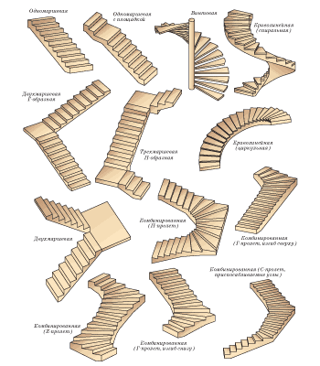

рис.1. Лестницы различных форм
Маршевые лестницы наиболее распространенный тип лестниц — они просты и экономичны. Чаще всего конструкция двухмаршевой лестницы состоит из двух, обычно одинаковой длины, маршей и двух площадок: этажной и междуэтажной. Если вместо междуэтажной площадки запроектировать несколько косых (забежных) ступеней, то длину лестницы, а соответственно и площадь ею занимаемую, можно существенно уменьшить. Встраивая лестницу в такой проем, в который лестница с прямыми площадками не вписывается. Забежные ступени делают одновременный набор высоты и разворот, что позволяет запроектировать основные марши более пологими. Маршевые лестницы, как с забежными ступенями, так и междуэтажными площадками, в плане могут иметь Г-, П-, Т-, Ш- и Z-образные формы.
Лестницы, состоящие из одних забежных ступеней, называются винтовыми или лекальными.
Винтовая лестница имеет как достоинства, так и недостатки. Преимущество винтовой лестницы перед маршевой заключается в меньшей площади. Обычно винтовая лестница вписывается в окружность, центром которой является опорная стойка. При ступенях длиной 1м и равных высотах подступёнков, винтовая лестница занимает площадь в полтора раза меньше, чем маршевая. Однако при длине ступеней 1,5 м и равных высотах подступёнков, площади, занимаемые винтовой и маршевой лестницами, сравниваются. Дальнейшее увеличение радиуса винтовой лестницы становится нецелесообразным, т.к. она значительно уступает маршевой лестнице в комфортности. Марш винтовой лестницы имеет разный уклон: чем ближе к центру, тем лестница становится круче. При всходе по винтовой лестнице одна нога идет по пологому уклону, другая — по крутому. Кроме того, чем ближе к центру, тем уже становится ступенька. Для частичного снижения неудобств всхода, ступени винтовых лестниц, чаще всего, делают без подступёнков, что впрочем, никак не улучшает спуска с лестницы.
Если центральную стойку винтовой лестницы расширить или совсем не устанавливать, то получится так называемая спиральная лестница. Спиральная лестница с идеальным внутренним и наружным радиусом называется циркульной, а с изменяемыми внутренним и наружным радиусами — лекальной. Лекальные лестницы, как и маршевые, делают Г-, П- или S-образных форм.
Лестницы, в которых совмещают лекальные и маршевые участки называют комбинированными.
При проектировании лестницы следует придерживаться правила: чем экзотичней лестница на рисунке, тем она дороже, сложнее в изготовлении и часто неудобна в эксплуатации.

« | ПРИНЦИПЫ КОНСТРУИРОВАНИЯ ЛЕСТНИЦЫ | »

Расчет размеров ступеней и уклона лестничного марша
При расчёте по несущей способности элементы лестницы расчленяются на статически определимые балки — консольные или однопролётные, и рассчитываются по соответствующим формулам. Так как лестницы подвержены действию динамических нагрузок, к жёсткости несущих элементов предъявляются повышенные требования: прогиб их не должен превышать 1/400 пролёта. Нагрузки, действующие на лестничные марши и площадки, должны собираться путем сложения собственного веса конструкций и временных нагрузок: в жилых домах — 300 кг/м².
При подъеме человек затрачивает примерно в два раза больше энергии, чем при движении по горизонтали (рис. 2). Практикой установлено: лестница удобна и безопасна, если удвоенная высота подступёнка, сложенная с шириной ступени (проступью), равняется среднему шагу человека. Длина шага человека на плоскости составляет примерно 600–640 мм. Исходя из этого, проступь и подъем определяют по формуле: 2а+b = 600...640 мм.
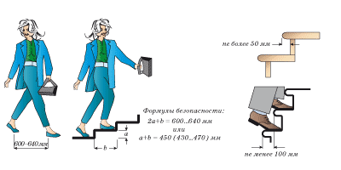

рис.2. Расчет высоты и ширины рядовых ступеней
Как альтернативу можно использовать другую, более легкую для запоминания, формулу: а+b = 450 ± 20 мм, где а — высота ступени (подступёнка), b — ширина ступени (проступи).
Ширина проступи должна обеспечивать опирание ноги полной стопой, то есть быть не меньше 200 и не больше 320 мм. Оптимальной считается высота подступёнка, равная 150, а ширина проступи — 300 мм. При сильном увеличении ширины проступи вы непременно собьетесь с шага, а при сильном уменьшении затруднится спуск. При проектировании забежных ступеней нужно учитывать, что минимальная ширина ступеней с узкого конца должна составлять не менее 100 мм, а нависание проступи над нижней ступенькой должно быть не более 50 мм. Нависание проступи над нижней ступенью делается для увеличения ширины проступи тогда, когда другими способами не удается увеличить ее размер.
Наиболее удобные углы подъёма лестницы находятся в диапазоне от 23 до 37°. Чем лестница круче, тем меньше ей надо места для установки в доме, и соответственно, чем лестница положе, тем больше места необходимо для неё предусмотреть. Если угол меньше 23° — лестницу можно заменить пандусом (ровной наклонной площадкой), если больше 45°, то лестница переходит в разряд приставных или раскладных (рис. 3). Оптимальный угол подъема винтовых лестниц — 25—35°. Наиболее сложным процессом при крутизне лестничного марша более 40° является спуск с лестницы, а при углах более 45° спуск можно осуществлять только спиной вперед.
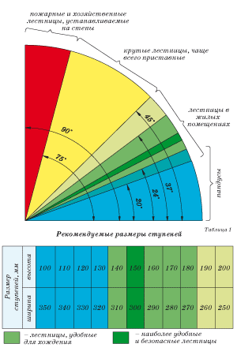

рис. 3. Нормативная зависимость размеров ступеней от крутизны лестницы
Количество ступеней зависит от высоты этажа и угла наклона лестницы. Зная местоположение лестницы в плане и высоту помещения, количество ступеней можно (и проще) установить графически, а после этого, по формулам безопасности определить ширину проступи.
Для графического построения лестницы на миллиметровой бумаге или бумаге «в клеточку» нужно в масштабе нарисовать лестничный марш (рис. 4) соизмеряя его с высотой этажа.
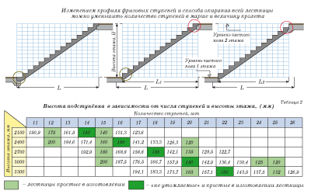 | Лестницы из массива дерева 80000руб.Дуб, ясень,бук. Собственное производство.16 лет на рынке РФ Адрес и телефон woodmasiv.ru Яндекс.Директ

рис. 4. Пример графического расчета количества ступеней и высоты подступёнка. Таблица высот для ступенек в зданиях с нормативной высотой этажа
Высотой этажа называется разница высотных отметок уровней чистого пола нижнего и верхнего этажа, то есть в размер высоты этажа должны быть включены толщины одежды полов. Например, пол нижнего этажа облицован керамической плиткой, а пол верхнего этажа выложен паркетом по лагам и фанерному «черному полу». В расчет высоты этажа должны быть включены все слои данных половых конструкций: внизу — толщины выравнивающей стяжки, плиточного клея и плитки; вверху — толщина лаг, фанеры и паркета. В России еще со времен существования СССР высота этажа — величина регламентированная. Обычно стандартная высота этажа равна 2,8 или 3 м, реже — 2,7 или 3,3 м, что позволяет проектировать высоту помещения (расстояние от пола до потолка) не менее 2,4 м. Такая высота этажа позволяют без особого труда вписать лестницу с размерами ступеней, отвечающим требованиям расчетной формулы безопасности (рис. 4, таблица 2). Если ваша высота этажа отличается от нормативной и не кратна 3, то высоту ступеней нужно рассчитывать (округлять) с точностью до одного миллиметра, но так, чтобы высоты всех подступёнков были одинаковыми. Погрешность вычисления, набегающую от округления высот, лучше распределить на нижнюю фризовую ступень, а остальные ступеньки марша сделать одинаковой высоты.
Разные по высоте ступени приводят к постройке травмоопасной лестницы. Особенно опасной эта лестница становится во время спуска в ночное время суток. Спускаясь по лестнице, мышечная память нам подсказывает, что должна быть ступенька. Вес тела переносится на ногу, а ступеньки под ней нет… Она — ниже! И всего-то два-три десятка миллиметров, а ногу подвернули… и еще хорошо, если не покатились кубарем вниз.
В домах с нестандартной высотой этажа для выравнивания высоты ступеней допускается опустить уровень чистого пола верхней этажной площадки чуть ниже относительно уровня чистого пола остального этажа. Порожек лучше не делать, а сделать пол этажной площадки в виде пандуса, то есть наклонным. Для подравнивания высоты ступенек потребуется всего несколько миллиметров так, что уклон будет вряд ли сильно заметным. Как вариант, если лестничная площадка огорожена стенами с дверями, полы между этими помещениями можно сделать с небольшим порогом. Такое решение всем хорошо знакомо: уровень этажных площадок в многоквартирных домах, как правило, ниже уровня чистых полов в квартирах. Ноги мы здесь не ломаем — привыкли.
В таблице 1 рисунка 3 приведены размеры ступеней для «уплотненных» лестниц, пригодных для загородных домов. Нередко в планировках этих домов под лестницы оставляется так мало места, что для того, чтобы сделать лестницу короче, приходится жертвовать шириной проступи. Так, например, в лестнице с высотой подступёнка 200 мм ширина проступи равняется 250 мм. Взрослый человек не может опереться на такую проступь полной ступней и ему приходится спускаться с лестницы боком или спиной вперед. В таблице 2 рисунка 4 приведены размеры высот подступёнков для стандартных высот этажа. Рассчитать ширину проступи по формулам безопасности не составит особого труда. Но есть и еще один способ определить размеры ступеней — графический.
Этот эргономический способ основан на том, что человек, свободно делая по горизонтальной плоскости шаг в 620 мм, может с той же легкостью поднимать ногу на высоту, равную лишь половине этой величины, то есть на 310 мм. Поэтому, если на горизонтальной оси графика (рис. 5) отложить известное число частей, равных каждая одному шагу (620 мм), а на вертикальной оси — равных высоте подъема ноги 310 мм, то такое построение дает возможность получить размеры подъема и ширины ступеней для лестницы с любым наклоном. Для этого нужно нанести на график линию наклона своей лестницы (ее высота и длина известны) и в точках пересечения с сеткой графика провести перпендикуляры. Это и есть оптимальная высота и ширина ступени для данного уклона лестничного марша. Более того, вы можете воспользоваться этим методом и построить лестницу конкретно «по себя». Например, задав шаг равным 600, а подъем соответственно 300 мм либо задав длину шага такой, какой вы считаете нужным.
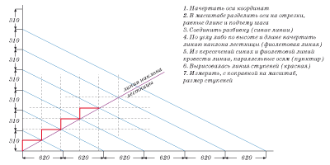

рис. 5. Графический способ подбора оптимальных размеров ступеней (размеры в мм)

Ширина лестничных маршей и площадок
Число подъемов в одном марше между площадками (за исключением криволинейных лестниц) должно быть не менее 3 и не более 16. В одномаршевых лестницах, а также в одном марше двух- и трехмаршевых лестниц в пределах первого этажа допускается не более 18 подъемов (ступеней). Однако на практике встречаются марши без поворотных площадок и с большим количеством ступеней, если есть острая необходимость в экономии места.
В зависимости от расположения фризовых ступеней по отношению к лестничным площадкам и способа опирания лестничного марша на площадку могут изменяться длина самого марша и количество ступенек.
Лестницы, где фризовые ступени врезаются в площадку заподлицо с их половым покрытием, показывают наибольшую длину, наибольший перекрываемый пролет и наибольшее количество ступеней. Фризовые ступени такого марша могут не изготавливаться, а быть частью напольного покрытия площадок. Их ширина (проступь) тоже может не соответствовать ширине проступи рядовых ступеней. Поэтому фризовые ступени могут врезаться в площадку на любую глубину, но чаще всего, их делают с шириной проступи, равной половине или целой проступи рядовой ступени.
Лестницы, в которых нижняя фризовая ступень делается выше площадки на высоту подступёнка, а верхняя врезается в площадку, получаются короче описанных в предыдущем абзаце. Лестницы, в которых фризовые ступени (верхняя и нижняя) делаются соответственно выше и ниже площадок на высоту подступёнка, получаются самыми короткими и с наименьшим количеством ступеней.
На самом деле количество подъемов и уклон всех трех лестниц остается прежним, разница только в форме лестничных площадок и способе опирания на них маршей. Лестничные площадки (рис. 6) при этом получаются уже не прямоугольными, а Г- или П-образными. Применение разных схем делает возможным уменьшать или увеличивать пролет, что позволяет «вписать» лестницу в оставленное под нее место. Представьте себе, что нижнюю площадку, изображенную слева на рис. 4, мы начинаем перемещать и вдвигать в лестничный марш. Пролет уменьшится на ширину одной проступи. Далее, будем перемещать вместе нижнюю площадку и лестничный марш, вдвигая их в верхнюю площадку — пролет уменьшится еще на одну проступь. При сдвигании лестницы мы можем остановиться на том этапе, на котором захотим, максимальное уменьшение пролета — две ширины проступи. Исчезают две ступеньки: верхняя и нижняя, но количество подъемов остается прежним. Площадки при этом могут потерять прямоугольную форму и приобрести новую геометрию.
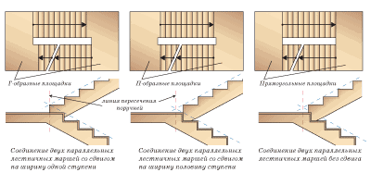

рис. 6. Изменение геометрии лестничных площадок в зависимости от способа врезания в них фризовых ступеней
Лестничная площадка (рис. 7) не может быть уже, чем связанный с ней марш. Площадки между лестничными маршами, расположенными по отношению друг к другу под углом 90°, должны быть в одном из направлений как минимум на 100 мм шире марша.
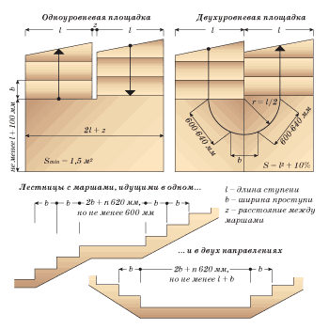

рис. 7. Рекомендуемые размеры лестничных площадок
Если лестницы, состоящие из двух или трех маршей, имеют двухуровневые лестничные площадки, то разница между уровнями должна равняться высоте ступени. В случае если лестничные марши расположены в одном направлении, размер находящейся между ними лестничной площадки должен равняться длине шага (600–640 мм). Соблюдать размер 620 мм (среднее значение между 600 и 640) необходимо и в том случае, если лестничная площадка лучеобразно делится на две части или на две части параллельно движению марша и состоит из двух уровней. Это же относится к криволинейным и винтовым лестницам. Исключение составляют лестничные марши, расположенные друг к другу под углом 135–180°, размер промежуточной лестничной площадки здесь может быть не равен 620 мм. Размер межэтажной лестничной площадки, расположенной в середине марша должен быть кратным шагу: n×620 мм, но не должен быть меньше 600 мм.
Самым распространенным является случай, когда лестничная площадка соединяет лестничные марши, расположенные перпендикулярно по отношению друг к другу. Здесь в конфигурации ограждения может произойти непозволительное отклонение на один уровень. Чтобы этого не произошло, поручень ограждения должен всегда идти параллельно ходовой полосе марша. Это достигается за счет того, что проступь последней ступени продолжается и на лестничной площадке. На лестнице с двумя пролетами и параллельным направлением маршей такого же результата можно добиться, отодвинув марши друг от друга. Если по каким-либо причинам прибегнуть к такому решению невозможно, линии ограждений продолжают до точки их пересечения, но при этом полезный размер лестничной площадки отсчитывается от точки пересечения линий ограждений.
Ширина лестничного марша должна быть не менее ширины выхода на лестничную клетку. Ширина лестничного марша определяется пропускной способностью лестницы, то есть количеством человек, которые могут по ней пройти. Ширина внутриквартирных лестничных маршей (рис. 8) должна быть не менее 0,9–1 м, а в домах повышенной комфортности — 1,25–1,5 м. В садовых домиках допускается ширина марша 0,7–0,8 м. Ширину 0,8 м лестница может иметь при условии, что конфигурация её проста, она сооружена вдоль одной стены и позволяет поднимать габаритные предметы. Шириной менее 0,8 м могут быть только вспомогательные лестницы, например, лестница в подвал или на чердак. Ширина лестницы рассчитывается «в просвете», то есть между поручнями либо между поручнем и стеной лестничной клетки. В винтовых лестницах расстояние от центральной стойки до края ступени рекомендуется не менее 1,1 м.
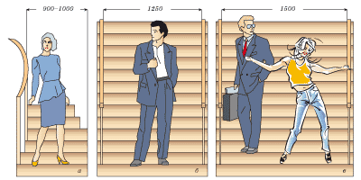

рис. 8. Ширина лестничного марша в домах постоянного проживания (размер в мм):
а — минимально допустимая; б — рекомендуемая; в — комфортная
Между маршами лестницы, расположенными во встречном друг другу направлении, должен быть зазор не менее 100 мм.

Расчет забежных ступеней
Для сокращения размера лестничной клетки по ее длине, вызванную недостатком места, промежуточную межлестничную площадку не делают, а помещают вместо нее забежные ступеньки, с шириной по линии движения, равной ширине прямых ступеней. Такие ступеньки неудобны, особенно при спуске с лестницы, так как ширина их по мере приближения к центру уменьшается и становится недостаточной для установки ноги. В противоположном конце ступени ширина, наоборот, увеличивается и становится шире среднего шага человека. В этом случае на повороте лестницы желательно делать закругление стен лестничной клетки, этим сокращается длина и ширина ступеней, следовательно и расходы на устройство лестницы. Узкий конец проступи забежной ступеньки всегда должен быть не менее 100 мм.
Чтобы сгладить описанные неудобства забежных ступеней, необходимо, во-первых, допускать их устройство лишь при условии горизонтального расстояния между параллельными маршами, по крайней мере, в 1/4 их ширины и, во-вторых, прибегать к расчету ширины ступеней по одному из следующих графических способов, основанных на пропорциональном уширении концов забежных ступеней за счет ширины прямых.
Предположим, что мы имеем лестницу с двумя параллельными маршами и поворотом на забежных ступенях. Требуется рассчитать ширину забежных ступенек, заменяющих межэтажную площадку.
Проводим посредине марша (рис. 9, а) линию a b c называемую средней линией движения, на которую наносим ширины проступей, начиная от вершины закругления, распределяя ступени так, чтобы вертикальная линия BC разделяла среднюю ступеньку по ее ширине на две равные части. Таким образом получим деления 1, 2, 3, 4 и т. д. Чем больше прямых ступеней войдет в расчет, тем удобнее будет лестница и тем незаметнее будет переход от прямых ступеней к забежным. В данном случае из прямых ступеней, показанных на рис. 11 пунктирно, мы захватываем три — 6, 7 и 8. Проведя горизонтальную линию DE, ограждающую прямую ступеньку 8, с которой мы начинаем регулировку ширины проступи, соединяем центр А с делениями 1 и 2 на линии движения. Продолжая эти линии до пересечения с горизонтальной DE, получим на ней отрезок 1-2, откладывая который по направлению от D к E находим точки 3, 4, 5, 6 и 7. Затем соединяем эти точки прямыми линиями с соответствующими по номерам точками, намеченными по линии движения. В результате графического расчета получаем в горизонтальной проекции форму проступей забежных ступеней левой половины лестницы. Так же поступаем для правой половины лестницы.
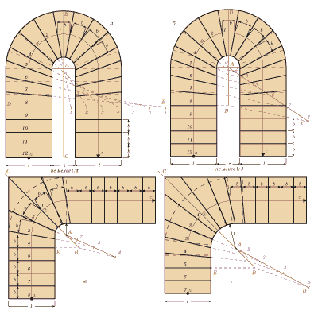

рис. 9. Два графических способа расчета размеров забежных ступеней
Другой способ (рис. 9, б) регулировки забежных ступеней состоит в следующем: начиная от точки b по линии движения, откладывают ширину проступей согласно принятой норме, но так, чтобы вертикальная линия DВ разделяла среднюю ступеньку 1 вдоль на две равные части. Затем, задавшись числом прямых ступеней, входящих в регулировку (в данном случае три ступеньки: 6, 7 и 8) и, получив таким образом отрезок АВ от вертикальной линии DВ, проводят к этому отрезку наклонную АС произвольной длины под любым острым углом, и на ней наносят 7 делений, соответственно семи регулируемым ступенькам, в любом масштабе, но так чтобы размеры этих делений последовательно увеличивались на одну часть, причем от точки А первое деление должно равняться 2, второе — 3, третье — 4 частям и т. д. За одну часть можно произвольно принять, например, отрезок в 3, 5 или 10 мм, это зависит от размера бумаги и масштаба рисования лестницы.
Соединив точку С с точкой B и проведя из каждой точки деления линии, параллельные ВС, мы получим на вертикали АВ соответствующие отрезки. Остается только соединить точки деления с точками 2, 3, 4 и т. д. на средней линии движения и продолжить их до стены, окружающей клетку, чтобы получить размеры и форму проступей забежных ступеней в горизонтальной проекции.
Аналогично рассчитываются и двухмаршевые лестницы с радиальным поворотом на 90°. Сначала вычерчивается средняя линия марша (рис. 9 в, г). Затем, начиная от центра дуги, в обе стороны от него откладываются отрезки (хорды), равные ширине рядовой ступени. Возможны два варианта расположения забежных ступеней в центре поворота, когда одна ступень делит линию АС пополам или когда две ступени примыкают к этой линии с двух сторон. По разметке линии движения (средней линии) вырисовывается план лестницы со ступенями. Далее, выбирается ступень, от которой будут начинаться забежные ступени и проводится линия ЕВ, она должна пересечься с линией СА, проведенной через центр закругления лестницы. В месте пересечения поставим точку В. Из точки А под любым углом и любой длины проведем линию АD. Разделим линию АD на участки. От точки А первое деление должно равняться 2, второе — 3, третье — 4 частям и т. д. За одну часть принимаем произвольный размер. Соединим конец последнего участка с точкой В. Параллельно полученной линии ВD проведем линии по концам всех участков (точкам 2, 3, 4 и т. д.) до пересечения их с линией АВ. Места пересечений соединяем линиями с соответствующими точками 1, 2, 3 и т. д. на линии движения и продлеваем их до стены лестничной клетки. Обведем габариты вычерченных забежных ступеней и снимем размеры с поправкой на масштаб.
Лестницы с радиальным поворотом марша сложны для изготовления, для них нужно изготавливать гнутые косоуры, тетивы или делать под ступени другие опоры, повторяющие радиус изгиба лестницы. Поэтому, поворотные лестницы с забежными ступенями чаще изготавливают без радиуса изгиба, а просто с прямым поворотом на 90°. Расчет размеров таких лестниц ведется графическим методом пропорций. Поскольку лестницы с поворотом на 90° более технологичны в изготовлении и могут быть сделаны в домашних условиях, приведем этот расчет полностью. Вся последовательность отрисовки плана лестницы изображена на рисунке 10.
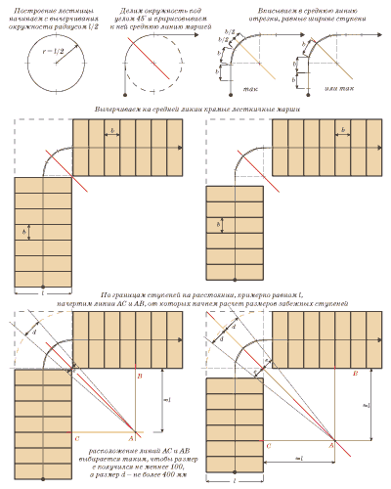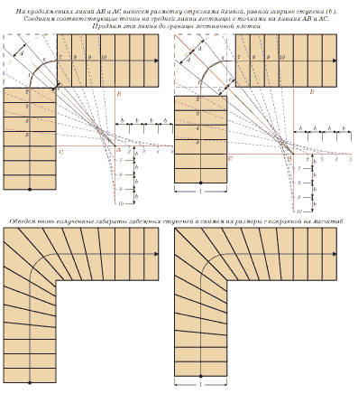

рис. 10. Расчет забежных ступеней двухмаршевой лестницы с поворотом на 90°
Необходимо отметить, что графические расчеты размеров забежных ступенек — неидеальны и показывают не совсем точный результат. Поэтому в конце отрисовки лестницы допускается слегка изменять размеры ступеней, но так, чтобы ширина ступени по линии движения оставалась нетронутой. То есть у некоторых забежных ступеней можно изменить размер концов ступеней, слегка сужая или расширяя их, но ширина проступи (ступени) в середине должна остаться прежней. При снятии размеров с чертежа проверяйте размерную цепочку всех ступеней путем сложения, так чтобы сумма размеров, снятых с одной стороны ступеней не получилась больше или меньше действительного размера лестницы на этом участке.

Высота лестницы и форма ступеней
Рассчитав высоту подъема ступеней, их ширину и форму, мы должны четко представлять, что имеем дело с размерами ступеней в плане. На самом деле, со ступенями можно произвести некоторые манипуляции (рис. 11): увеличить ширину проступи, сделав ступени с валиком, сделать подступёнок скошенным внутрь лестницы либо совсем не делать подступёнка и оставить ступени открытыми. Все эти ухищрения помогают увеличить ширину проступи, делая лестницу более удобной при подъеме, но никак не сказываются на безопасности спуска. При спуске мы имеем все те же расчетные размеры ступенек, а безопасность спуска важнее безопасности подъема. Нависание проступей друг на другом допускается делать не более 50 мм.
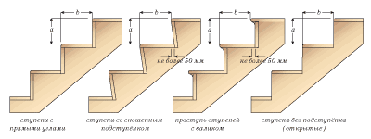

рис. 11. Формы ступеней
Проем в перекрытии над лестницей следует конструировать одновременно с лестницей, а лучше на стадии проектирования конструкции дома в целом. Он должен соответствовать безопасному проходу по всей лестнице.
Замечено, что человек ростом 180 см легко перемещается по проходу высотой 185 см, но он обязательно будет инстинктивно наклонять голову и испытывать от этого дискомфорт. Нормальное расстояние между ступенью и потолком должно быть не менее 1,9–2 м. По мере подъема по лестнице этот размер должен сохраняться (рис. 12) на протяжении всего марша.
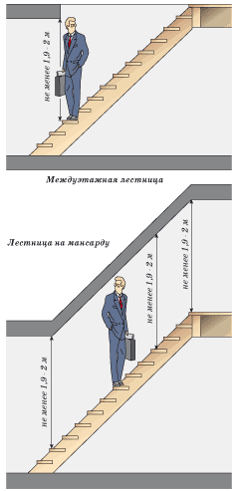

рис. 12. Высота проема над лестничным маршем
Для обеспечения правильного тепло- и воздухообмена размещение лестницы в общей комнате или гостиной допустимо только в тех случаях, когда постоянно отапливаются помещения и первого и второго этажа (мансарды). В других случаях лестницу нужно размещать в «холодном» помещении: на веранде или в специальной лестничной клетке.

Винтовые лестницы и лестницы «гусиный шаг»
В пределах этажа винтовые лестницы могут проектироваться с углом поворота от 270 до 360°. Проектирование лестниц с полным оборотом (360°) осложнено тем, что начало движения совпадает по вертикали с его концом. Поэтому такие лестницы могут быть применены не везде. В низких помещениях вертикальный размер между первыми начальными ступеньками (до третьей включительно) и нижней плоскостью верхней этажной площадкой, равный 1,9–2 м, может не получиться.
Многочисленные исследования показали, что большинство людей (более 70%) вступают на лестницу правой ногой, с этой же ноги они начинают спуск. Поэтому винтовые лестницы, чаще всего, закручивают против часовой стрелки.
Все ступени винтовых лестниц — забежные и имеют клиновидную форму. По нормам проектирования лестниц узкий конец забежной ступени должен быть не менее 100, широкий не более 400 мм. В винтовых лестница ширина ступени в широкой части, как правило, получается больше 400 и составляет 410–500 мм. Определяющее значение имеет ширина проступи по оси ходовой полосы движения. В винтовых лестницах ось ходовой полосы не совпадает со средней линией марша и находится ближе к внешней стороне ступеней на расстоянии 2/3 от центральной оси лестницы (2R/3).
Расчет винтовой лестницы начинается с выбора ее диаметра и количества ступеней, которые определяются делением высоты этажа на высоту ступеней (подступёнка). Ширина проступи в средней линии движения и в широком конце ступени рассчитывается путем деления длины окружности на количество ступеней. Длина окружности лестницы оборотом в 360° исчисляется по формуле: L = 2πR. У лестницы оборотом в 270° отсутствует 1/4 часть, следовательно L = 3πR/2.
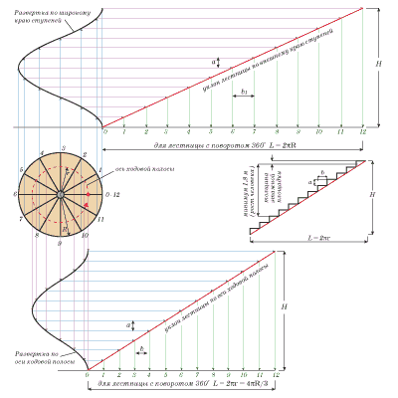

рис. 13. Графический расчет винтовой лестницы с оборотом в 360°
Графический метод расчета размеров ступеней, изображенный на рисунках 13 и 14, представлен только в качестве иллюстрации, показывающей как меняется уклон лестницы от края ступеней к центру. Практического значения он не имеет, поскольку рассчитать лестницу арифметическими действиями проще, чем нарисовать ее развертку.
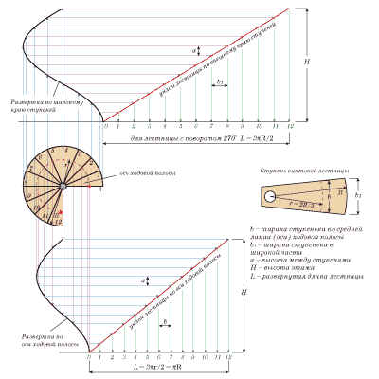

рис. 14. Графический расчет винтовой лестницы с оборотом в 270°
Как видно из рисунков 13 и 14, угол наклона лестничного марша сильно изменяется, переходя от пологой с внешнего края ступеней к практически вертикальной лестнице у обсадной трубы. Хождение по такой лестнице доставляет неудобство, поскольку одна нога идет по крутой лестнице с узкой проступью, а другая по пологой лестнице с широкой проступью и чем ближе к центральной стойке, тем неудобней идти. Два человека, встретившиеся на лестничном марше, разойдутся с трудом. Без крайней необходимости (когда просто нет другого выбора) не делайте у себя дома винтовых лестниц, даже если они кажутся вам внешне привлекательными. Их назначение — подсобные помещения.
Для стесненных условий строительства есть еще один тип лестницы со ступенями «гусиный» шаг (рис. 15). Эти компактные лестницы, устанавливаемые под углом 45° и круче, получили свое название благодаря ступеням, симметрично расположенным на несущей конструкции и вызывающим ассоциации с гусиным шагом. Другое название этих лестниц — «самба» — также не лишено смысла. Действительно, как и в танце, движение по таким лестницам следует начинать с «нужной» ноги, иначе легко можно сбиться с ритма. Каждый день и не по одному разу танцевать «гусиным» шагом по такой лестнице крайне некомфортно. Эти лестницы, как и винтовые, нужно использовать для подсобных помещений. Если у вас не получается вписать нормальную лестницу в план дома, не спешите применять винтовые или лестницы «самба» в качестве основных, лучше продумайте вопрос о выносе лестницы за пределы помещения, например, в пристройку, которая станет лестничной клеткой.
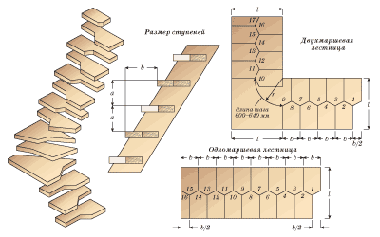

рис. 15. Лестница со ступенями «гусиный» шаг

Размеры лестницы в плане
Тип лестницы и место ее расположения определяются, исходя из назначения здания или помещения, в котором она должна быть установлена.
При проектировании лестниц, как правило, принимают во внимание следующие основные условия и требования: какого типа движение должна обеспечивать лестница, будучи при этом безопасной и удобной; какова разность уровней; какого размера и какой формы имеется пространство для размещения лестницы; какая строительная технология применима в данных условиях; где и в какой степени лестничные конструкции могут иметь опоры; должны также учитываться нагрузки, которые будет воспринимать лестница в процессе эксплуатации будут ли по ней только ходить или потребуется заносить мебель; а также то, каким эстетическим требованиям должна отвечать лестница в зависимости от своих функций и окружающего интерьера.
Выбрав тип лестницы, определяют ее параметры, а именно: размеры и форму ступеней, количество маршей, полезную ширину, длину горизонтального заложения каждого марша, количество и длину лестничных площадок.
На рисунке 16 изображены примеры проектирования лестницы с «нормальными» размерами ступеней 150×300 мм, к которым мы привыкли в подъездах наших городских квартир. Высота этажа и толщина перекрытия также приняты по существующим нормам проектирования, что позволяет в ряде случаев «спрятать» две нижние ступени под перекрытием и при этом сохранить расстояние между потолком и ступенями не менее 1,95 м. Рисунки показывают последовательное изменение формы лестницы и изменение размеров проема в перекрытии. Когда ширина прямоугольного проема достигает размера двух лестничных маршей, лестница проектируется двухмаршевой с одно- или двухуровневой междуэтажной площадкой. Дальнейшее уменьшение проема в перекрытии означает отказ от междуэтажной площадки и замену ее забежными ступенями, что делает лестницу менее комфортной, но более компактной. В зависимости от формы лестницы верхний уровень (на рис. номер уровня 18) выполняется либо в виде ступеньки, либо в виде верхней этажной площадки. При изменении высоты этажа в большую сторону, под перекрытие могут «уйти» уже не две, а три и более ступеней, следовательно, проем в перекрытии уменьшается. И наоборот, для той же лестницы при уменьшении высоты этажа — проем в перекрытии должен быть увеличен, вплоть до полного повторения горизонтальной проекции лестницы.
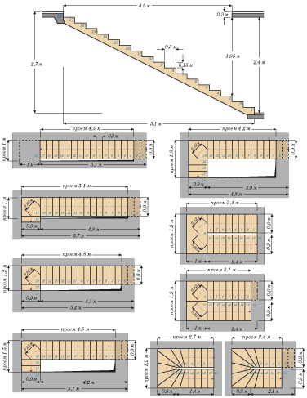

рис. 16.1. Пример проектирования лестницы шириной 900 со ступенями 300×150 мм в здании с высотой этажа 2,7 м и толщиной перекрытия 300 мм (прямоугольный лестничный проем)
Если лестничный проем выполняется не прямоугольным, а виде буквы Г, то под выступающую консоль перекрытия устанавливают стойку, на которую опирают висящий угол перекрытия. Эта же стойка может служить опорой для ступеней лестничного марша. Для различных вариантов компоновки лестницы пример зависимости изменения размеров и формы лестницы, а также размеров лестничного проема изображены на рис. 16.
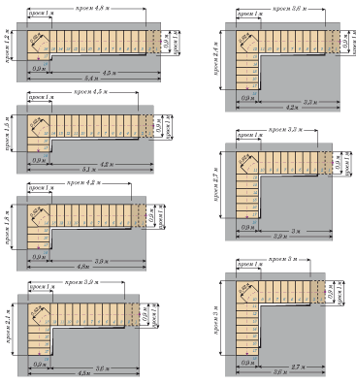

рис. 16.2. Пример проектирования лестницы шириной 900 со ступенями 300×150 мм в здании с высотой этажа 2,7 м и толщиной перекрытия 300 мм (Г-образный лестничный проем)
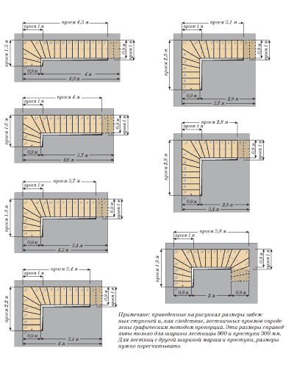

рис. 16.3. Пример проектирования лестницы шириной 900 со ступенями 300×150 мм в здании с высотой этажа 2,7 м и толщиной перекрытия 300 мм (Г-образный лестничный проем, марш с эабежными ступенями)

Ограждение лестницы
Ограждения лестницы должны выдерживать боковую нагрузку примерно 100 кг, чтобы взрослый человек мог на них опереться. Балясины устанавливают с шагом «в просвете» максимум 150 мм. Такой своеобразный частокол (рис. 17) не позволит ребенку просунуть между балясин голову. При ширине лестницы более 1100 мм желательно сделать дополнительное ограждение по стене, используя пристенный поручень. Рекомендуемая высота ограждения — 900 мм, при высоте лестницы более 6 м — 1100 мм. Высота ограждения наружных входных лестниц при подъеме на три и более ступени должна быть не менее 800 мм.
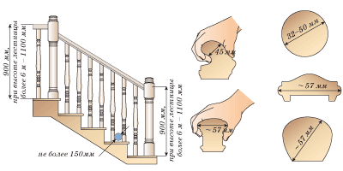

рис. 17. Рекомендуемые размеры ограждения лестницы
В ограждениях лестниц, изготовленных из параллельных лестничному маршу досок либо кованых или иных балясин, следует придерживаться того же принципа конструирования. Высота перил должна быть удобной для опирания на них рукой (900–1100 мм), а размеры всевозможных отверстий между балясинами или другими ограждениями перил не допускать протискивание в них головы ребенка. Ширина и высота поручня должна быть удобной для непроизвольного захвата рукой.
ЛЕСТНИЦЫ НА ДЕРЕВЯННЫХ КОСОУРАХ | »

Устройство лестничных проемов
В зависимости от планировки дома лестница может располагаться в специально отведенной под нее лестничной клетке либо непосредственно в жилых и подсобных помещениях дома. Если лестница располагается в лестничной клетке (рис. 31), то балки, поддерживающие лестничные площадки, обычно устанавливаются после возведения стен. Для этого в кирпичных стенах оставляют штробу либо широкие ниши. Концы деревянных балок при установке их в стену делаются со скосом и оборачиваются рулонными гидроизоляционными материалами, например, рубероидом или промазываются горячей битумной мастикой. Гидроизоляцией обрабатываются только боковые поверхности балок, торец балки должен быть открытым и не касаться стены! Скашивание балки делается для лучшей отдачи ею водяных паров, а гидроизоляция боковых поверхностей — для предотвращения намокания балки от стен. Для выравнивания балок в проектную отметку под их концы могут быть установлены деревянные выравнивающие подкладки. Они же предотвратят смятие древесины балок, увеличивая площадь их опирания на стену. Выравнивающие подкладки полностью покрывают антисептиками, например, их предварительно купают в битумном праймере — смеси расплавленного битума и солярки. После установки и выравнивания балок в проектное положение, ниши (или штробы) закладываются кирпичом и затираются раствором. Боковая гидроизоляция балки должна выступать из плоскости стены, ее лучше слегка подрезать, чем допустить загнивание конца балок от соприкосновения незащищенной древесины с кирпичными стенами.
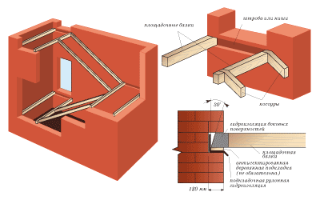

рис. 31. Установка деревянных балок в лестничной клетке из кирпича или других штучных стеновых материалов
Если проем расположен в центре помещения, возникает потребность в закреплении висящих концов обрезанных балок обрамления проема с другими несущими балками перекрытия. Обрезанные деревянные балки закрепляют с помощью двух коротких спаренных поперечных балок. Поперечные балки должны иметь толщину и высоту, равную соответствующим параметрам основных балок, и прикрепляются к ним болтами и угольниками либо специальными металлическими профилями. Балки, обрамляющие лестничный проем устанавливаются спаренными, к ним прикрепляются короткие балки, формирующие проем, а уже к ним обрезанные балки перекрытия (рис. 32). С одной стороны лестничного проема допускается обрезать не более двух балок перекрытия.
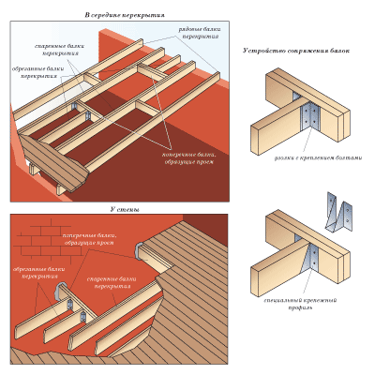

рис. 32. Устройство лестничного проема в деревянном перекрытии
Если проем расположен в перекрытии рядом с каменной стеной, поперечные балки одним концом заделываются в стену. Узел опирания балки на кирпичную стену решается аналогично узлу опирания площадочной балки. Посадочное место впоследствии оштукатуривается.
В отличие от проема в деревянном перекрытии, который можно выпилить в уже готовой конструкции, проем в перекрытии из железобетонных плит должен быть оставлен заранее, еще в процессе изготовления этого перекрытия.
Контур проема обрамляется стальными профилями: швеллерами, двутаврами или конструкцией из уголков. Для создания монолитных участков, образующихся с одной или обеих сторон контура лестничного проема, вдоль плит перекрытия размещают стальные балки, аналогично балкам в деревянном перекрытии. Их опирают на противостоящие стены, а между ними вставляют две поперечные балки, формирующие проем (рис. 33). Крепление стальных балок между собой производят на сварке. Полученная таким образом стальная рама опирается на противоположные стены так же, как и все остальные плиты перекрытия. Внутри этой рамы оставляется проем под лестницу, а по краям выполняются армированные монолитные участки. Направление полок профилей продольных балок лучше делать внутрь монолитного участка, это упрощает изготовление бетонного монолита. Расположение полок профилей поперечных балок не имеет значения, но при декорировании проема древесиной иногда их лучше направить внутрь лестничного проема.
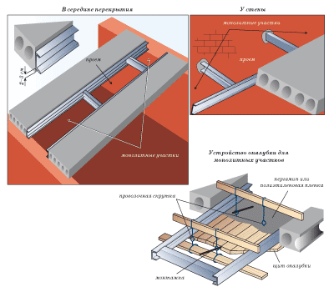

рис. 33. Устройство лестничного проема в перекрытии из железобетонных плит
Всю стальную раму нужно приподнять на 20–30 мм относительно нижней плоскости плит перекрытия, тогда при устройстве монолитного участка цементное молоко затечет под профили и скроет металл. Для того чтобы впоследствии этот слой цемента не отвалился и не обнажил стальной профиль, на его нижнюю полку нужно наварить проволочные коротыши и с их помощью закрепить на балках штукатурную сетку.
Иногда в целях экономии стальных профилей вместо конструкции с продольными несущими балками из швеллеров или двутавров используют безбалочную схему. В такой конструкции продольные балки отсутствуют, а проем оформляют стальными уголками, опирающимися своими полками на лежащие рядом плиты перекрытия. Эта конструкция частично переносит вес монолитного участка и лестницы на лежащие рядом плиты перекрытия. После проверки расчетом несущей способности плит перекрытия такую конструкцию можно применять на небольших монолитных участках. Для устройства широких лестничных проемов ее лучше не делать.
Армирование монолитных участков назначается по проекту либо по расчету. Нижний щит опалубки изготавливается на земле и подтягивается веревками к месту установки. Где его проволочными скрутками прикрепляют к балкам, несущим опалубку. В качестве балок могут быть использованы доски, установленные на ребро либо толстые арматурные стержни или ломики. Проволочные петли накидывают на эти балки, вставляют между ветвями проволоки монтажки и начинают закручивать проволоку. Таким образом, щит опалубки притягивается и прижимается к лежащим рядом плитам перекрытия. Во избежание вытекания цементного молока щит накрывают полиэтиленовой пленкой или пергамином. Производят армирование монолитных участков и заливку бетонной смеси. Проволочные скрутки навсегда остаются в теле бетона. При распалубливании их концы, выступающие из монолита, срубаются или обрезаются болгаркой.

Устройство лестниц на деревянных косоурах
Деревянные лестницы изготавливают из сосны и дуба, реже — из кедра, лиственницы, красного дерева, орегонской сосны и араукарии (бразильской сосны). Дубовая древесина высокой плотности — прочна и надежна. Хвойная древесина мягче дуба, но более удобна в обработке. Для изготовления ступеней хвойные породы дерева, особенно ель, лучше не применять, по причине мягкости они быстро изнашивается. Влажность древесины используемой для изготовления лестницы должна соответствовать влажности помещения, в котором она будет находиться.
Косоуры обычно делают из досок толщиной 50–70 мм, шириной не менее 250–300 мм. Найти ровную и без сучков доску такой ширины из единого массива древесины крайне затруднительно. Поэтому для изготовления косоуров лучше всего использовать клееные доски, они не имеют сучков, не подвергаются скручиванию и растрескиванию, а ширина их достаточна для устройства запилов.
Проступи из сплошных одинарных или двух узких шпунтованных досок укладывают на ступенчатые вырезы в косоурах. Толщина проступи зависит от ширины марша. Для ступени длиной 800, 1000, 1200 мм используют доски толщиной 40, 50 и 60 мм соответственно. Толщина проступи относится к ширине марша, примерно, как 1 к 20. Отклонение от этой пропорции возможно только в сторону утолщения проступи либо под ступенями увеличивается количество косоуров — до трех или четырех штук. Так же лестницу можно сделать и на одном надежном мощном косоуре. Доски, применяемые для изготовления проступей, острагивают и шлифуют наждачной бумагой. Передняя кромка проступи может выступать до 50 мм относительно плоскости подступёнка, этот выступ обычно закругляют. Торцы проступей подшивают строганным бруском, шпаклюют и окрашивают либо облицовывают шпоном.
К древесине подступёнков особые требования не предъявляются, их выполняют из строганых досок толщиной 18–25 мм. Торцы досок подступёнков, как и торцы проступей, получаются открытыми, чтобы придать им более красивый вид, их подпиливают под углом 45°. Проступи и подступёнки рекомендуется делать из древесины одной породы.
Особое внимание следует уделять надежности косоуров. Из одной заготовки можно выпилить различные по геометрии косоуры. Косоуры, не имеющие в местах опирания на площадочные балки запилов (рис. 34) надежнее, так как в них меньше ослабленных сечений и отсутствует вероятность скола древесины в месте опирания. Но такие косоуры требуют для своей установки более высокой площадочной балки, что уменьшает высоту прохода под лестницей. Наличие в лестнице верхней фризовой ступени развязывает руки застройщику при проектировании лестницы. Эта ступень может полностью повторять, по размерам рядовую ступень, быть уже ее или вообще отсутствовать. Иными словами, верхнюю фризовую ступень вместе с косоурами можно как бы задвигать в площадочную балку, а это означает что, не меняя уклона лестничного марша, появляется возможность варьировать горизонтальными размерами лестницы. Однако при этом растет высота площадочной балки, усложняются узлы крепления и уменьшается высота прохода под лестницей. Поэтому при наличии в лестнице верхних фризовых ступеней чаще применяют косоуры, верхний конец которых делают с запилом, частично компенсируя, таким образом, рост высоты площадочной балки.
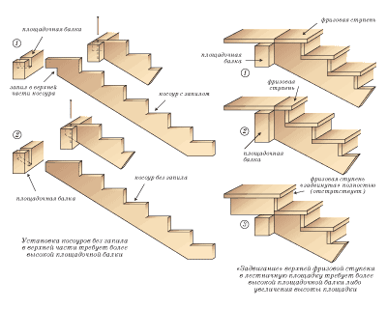

рис. 34. Зависимость высоты площадочной балки либо толщины всей лестничной площадки от способа опирания верхней части косоура или устройства на нем верхней фризовой ступени
Нижняя часть косоуров опирается на балки пола нижнего этажа или в случае применения двухмаршевой лестницы — на балки междуэтажной площадки. Эта часть лестницы может оказаться на балках, направленных по отношению к лестнице, как в продольном, так и в поперечном направлении. При опирании косоура на поперечные балки узел решается аналогично верхней части, то есть может быть запилен или косоур, или балка (рис. 35). В случае попадания косоуров на продольные балки они могут быть смонтированы в упор к предварительно запиленным в балку и надежно закрепленным балясинам. В другом варианте две продольные балки соединяются между собой дополнительным поперечным бруском, в который упирают нижнюю часть косоуров.
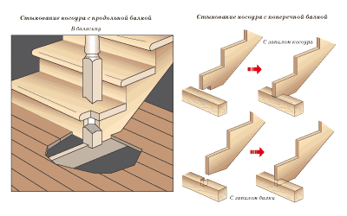

рис. 35. Варианты опираний нижних концов косоуров
Важно обратить внимание на то, что любые врезки (запилы) деревянных элементов на практике означают ослабление первоначальных сечений. Некачественно выполненный узел может привести к разрушению конструкции. При наличии выбора из различных конструктивных решений узлов от врезок лучше отказаться в пользу узлов с применением стальных крепежей (угольников, хомутов, болтов и т. д.). Косоуры можно упереть верхом и низом в строительные конструкции перекрытий, при этом можно вообще отказаться от какого-либо крепежа (куда они из распора денутся), но этот вариант возможен только при условии, что упоры в верхней и нижней части косоуров абсолютно жесткие и не предполагают никаких подвижек, что во многих случаях, практически невозможно осуществить. Обычно лестницы строятся по безраспорному варианту, аналогично схемам наслонных стропильных систем.
Для изготовления косоура требуется ровная доска толщиной от 40 и шириной от 300 мм. При изготовлении прямолинейных лестничных маршей (с одинаковыми косоурами) для разметки вырезов под ступени используется трафарет. Его можно изготовить из небольшого листа фанеры и двух деревянных реек. От угла листа фанеры отмеряются расстояния, соответствующие расчетным: ширине проступи и высоте подступёнка (рис. 36). Полученные точки соединяются прямой, по которой с обеих сторон листа устанавливаются и скрепляются гвоздями рейки. Далее, по этому трафарету в косоуре размечаются и вырезаются соответствующие пазы.
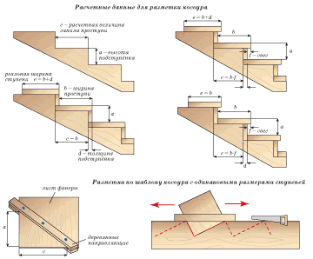

рис. 36. Разметка косоуров при различных способах крепления проступей и подступёнков
При изготовлении лестниц с забежными ступенями косоуры с двух сторон лестницы получаются различной геометрии. В этом случае вырезы в косоурах размечаются по размерам каждой ступени. При этом следует учесть, что высота подступёнков остается неизменной, а ширина проступи изменяется, следовательно, изменяется и угол наклона лестницы. С внутренней стороны лестницы устанавливаются ступени с узкой частью проступи, а с внешней — с широким участком проступи. Лестница получается с внутренней стороны с более крутым подъемом, чем с внешней стороны, но при этом ее косоуры остаются параллельными друг другу, в них изменяется только длина запила, характеризующая проступь ступеньки. Шаблон для разметки нужно изготавливать с подвижными направляющими и перенастраивать его всякий раз при разметке следующей забежной ступени.
Если запилы в косоурах получаются слишком глубокими и ослабляют конструкцию лестницы, целесообразно установить под ступеньками три или четыре косоура. Количество косоуров увеличивают также и при использовании в качестве проступей тонких досок, во избежание их прогиба под эксплуатационной нагрузкой.
Найти достаточно широкие, прямые и без сучков доски для изготовления ступенчатых косоуров довольно трудно, поэтому существует другое конструктивное решение. Поверх косоура устанавливаются дополнительные деревянные элементы — кобылки, на которых в свою очередь крепятся детали ступеней. Кобылки могут иметь треугольную форму и устанавливаться прямо на верхнюю продольную кромку косоура. Крепление кобылок на косоурах осуществляется при помощи шкантов, которые устанавливаются в заранее выбранные в прилегающих элементах пазы. Шканты фиксируются в пазах с помощью клея. Для повышения надежности крепления кобылок к косоурам используют более сложную схему. В этом случае в косоуре выпиливается небольшой вырез и применяются кобылки сложной формы (рис. 37). Для крепления кобылок на косоуре по этой схеме также применяются шканты и клей.
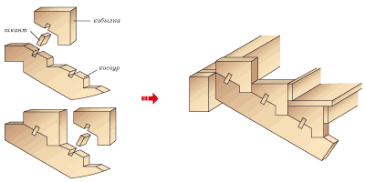

рис. 37. Косоур с кобылками
Проступи и подступёнки лучше соединять (рис. 38) шурупами и клеем, поскольку гвоздевое соединение со временем ослабевает. Проступь и подступёнок крепятся шурупами впотай, в паз или при помощи дополнительной треугольной рейки. Помимо этого, для скрепления деревянных частей лестницы можно использовать всевозможные накладные планки и металлические уголки. Надежное и прочное соединение получается при безгвоздевом соединении — деревянными нагелями. При сплачивании деревянных деталей из твердых пород дерева используют нагели из мягких пород и наоборот, нагели из твердых пород древесины используют для сплачивания деталей из мягких пород. В противном случае нагель, вместо того чтобы соединить детали, расколет их.
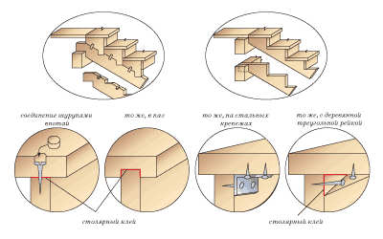

рис. 38. Узлы соединения ступеней для косоуров любого типа
Лестница с центральным косоуром (рис. 39) не загромождает помещение и может стать украшением интерьера. Единственную опору лестницы составляет центральный косоур, сделанный из бруса сечением 340×200 мм. Самостоятельно брус можно сделать, склеив несколько досок и положив их под пресс. Затем склеенные доски укрепляются поперечными деревянными шкантами или болтами. В качестве материала для этой конструкции и ее отделки подходит древесина дуба, лиственницы, сосны. При крутом расположении косоура, когда лестница используется в качестве вспомогательной (например, на чердак или антресоли), нижний конец косоура крепится к полу, а верхний, при помощи болтов и дюбелей, к балке, поддерживающей конструкцию площадки. Такая лестница не нуждается в запилах, способ ее установки близок к способу установки приставной лестницы-стремянки, то есть главная задача — укрепить низ лестницы от сползания и верх от заваливания в сторону. При снижении угла наклона косоура верх лестницы лучше крепить по одному из способов, приведенных на рисунках 34,38.
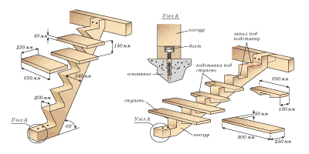

рис. 39. Конструкции деревянных лестниц на одном косоуре
Треугольные фрагменты косоура выпиливают по шаблону так, чтобы соблюсти параллельность площадок, на которые будут установлены ступени. Срезы и углы выравниваются рашпилем или шлифовальной машиной, затем косоур устанавливается на место, прикрепляется к полу и к балке площадки саморасклинивающимися дюбелями и болтами с шайбами, утопленными в дерево впотай.
Для вспомогательной лестницы могут быть использованы ступени «утиный шаг». Ступеньки делаются из отфугованных досок. После разметки сверлятся отверстия с фасками для крепежа. Каждая ступенька крепится впотай четырьмя болтами с шайбами к косоуру или к дополнительной поперечной балке. Поперечную балку в свою очередь крепят к косоуру вполдерева. Для перехватывания выдергивающего момента при возникновении нагрузки на консоли поперечной балки эти балки дополнительно к запилу укрепляют к косоуру четырьмя деревянными нагелями. Фаски с утопленными головками болтов замазывают синтетической мастикой или шпаклевкой по дереву того же цвета, что и основная конструкция, а затем все сооружение покрывают слоем бесцветного лака.
При недостаточности площадей, выделенных под лестницу, возникает необходимость в устройстве забежных поворотных ступеней (рис. 40). Сложность строительства такой лестницы резко возрастает. По сути, эта лестница представляет собой гибрид двух прямых одномаршевых лестниц и элемента винтовой лестницы.
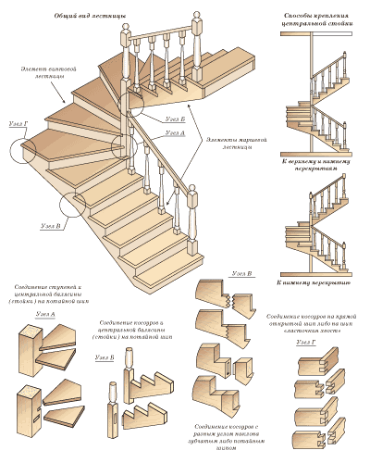

рис. 40. Комбинированная деревянная лестница на косоурах, состоящая из двух элементов прямых лестничных маршей и одного элемента винтовой лестницы
Центральная опорная стойка фрагмента винтовой лестницы одновременно является балясиной для ограждения прямолинейного марша. Забежные ступени врезают узким концом в тело центральной опоры, поэтому размер ее поперечного сечения принимают несколько увеличенным по сравнению с обычными балясинами. Кроме ступеней в центральную опору врезают внутренние косоуры прямых элементов лестниц. Внешние косоуры прямых лестниц и косоуры винтовой лестницы сращиваются между собой на зубчатый шип, а при достаточной толщине косоура на потайной шип. Все врезки и сращивания деревянных лестниц выполняются с особой тщательностью и обязательно с применением клея.
Следует добавить, что практически все вышесказанное относительно лестниц на косоурах можно применять к лестницам на тетивах и наоборот.
ЛЕСТНИЦЫ НА ДЕРЕВЯННЫХ ТЕТИВАХ | »
Основные принципы построения лестницы на тетивах не отличаются от построения лестницы на косоурах. Лестничные проемы, опирания тетив на нижнюю и верхнюю балки, строятся по тем же принципам, что и в лестницах на косоурах. Главное отличие этих лестниц в способе опирания ступеней. В лестницах на косоурах ступени опираются на доски (косоуры) сверху, а в лестницах на тетивах ступени находятся между досок (тетив). Под действием вертикальной нагрузки на ступень проступь прогибается вниз и выпрямляется после снятия нагрузки, при этом на ее концах возникает распор. Чтобы тетивы не «расползлись» в стороны, их обычно соединяют металлическим прутком диаметром 8–12 мм с резьбой на концах и гайками. Либо используют тяжи других конструкций (рис.41).
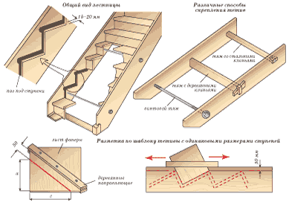

рис. 41. Лестница на деревянных тетивах с врезными ступенями
Наиболее распространенная конструкция — лестница с врезными ступенями. При ее изготовлении в тетиве выполняют вырезы — пазы глубиной 15–20 мм, в которые вставляют проступи и подступёнки. Для плотного прилегания проступи, пазы тетивы делают с ровными плоскостями и одинаковой глубины.
Во избежание перекашивания конструкции особое внимание следует уделить точности разметки пазов. Для разметки используется шаблон, практически аналогичный шаблону для косоуров, изготовленный из листа фанеры. С разницей лишь в том, что деревянные планки в этом случае прибиваются с отступом в 50 мм. Если отступ не делать тетива будет прорезана до самой кромки доски и превращена в косоур. Размер отступа величина не принципиальная, его можно сделать 40, 30 или 20 мм. В процессе разметки помните, что тетивы являются не одинаковыми деталями, а зеркальным отображением друг друга.
Разметка проступей и подступёнков осуществляется перемещением шаблона вдоль кромки тетивы. Для этого вдоль длинной кромки тетивы наносят опорную линию на расстоянии от кромки доски 50 мм (или на выбранном расстоянии). При перемещении шаблона по тетиве карандашом отмечается линия ступеней, вершины которой должны лежать на опорной линии тетивы. На концах тетивы продленная линия разметки проступи будет соответствовать уровню пола, а с другого конца перпендикуляр к вершине линии подступёнка будет соответствовать уровню пола второго этажа или междуэтажной площадки. Эти концы иногда советуют сразу отпилить, но все-таки лучше примерить тетиву по месту и вполне вероятно, что концы тетив будут использованы для врезки в перекрытия.
Пазы для проступей можно изготовить ручным инструментом, однако лучше воспользоваться ручной фрезерной машиной. Из какого бы материала ни была изготовлена тетива, из цельной доски или модифицированной (клееной) древесины, в любом случае пазы под ступени придется выбирать наискосок к направлению волокон. Для выполнения качественного паза удобнее воспользоваться электроинструментом и фрезеровать тетивы по фанерному трафарету. Для изготовления трафарета прибейте два бруска к прямоугольному куску фанеры параллельно кромкам тетивы так, чтобы расстояние между ними было равно ширине тетивы. Положите трафарет на тетиву и нанесите на нем опорную линию. Снимите рейки с шаблона ступени и положите его на трафарет для пазов так, чтобы совпали опорные линии. Проведите линии, соответствующие сторонам ступени. Поставьте проступь на трафарет к линии проступи и обведите ее. При необходимости расширьте размер отверстия на расстояние, равное расстоянию между фрезой и круглым фланцем фрезерной машины (рис. 42).
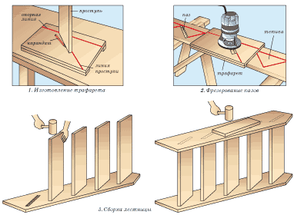

рис. 42. Изготовление в тетивах пазов и сборка лестницы
С помощью дрели и лобзика сделайте в трафарете увеличенное отверстие для проступи. Положите тетиву на козлы и установите трафарет на тетиве. Совместите линию первой проступи с линией проступи трафарета и временно прибейте трафарет к тетиве. Пройдите тетиву фрезой на глубину 15–20 мм в два–три прохода. В завершение работы обработайте углы пазов долотом.
Перед сборкой лестницы торец ступени и паз промазывают клеем. Разновидностей клеев для деревянных поверхностей существует достаточно много. Нет необходимости описывать какой-либо из них, инструкция по применению клея предлагается вместе с ним. В случаях, если пазы тетивы испорчены и ступени заходят в них недостаточно плотно, применяется метод расклинивания ступеней в пазах либо ступени укрепляются штырями, шпильками, болтами, шурупами и т.д.
При устройстве соединения на клиньях нужно пазы тетивы расширить с уклоном к задней части, чтобы они получили форму трапеций. Проступь, вставленная в пазы, расклинивается снизу деревянными клиньями, которые прижимают ее к верхней стороне выемки (рис. 43). Нередко для увеличения надежности соединения проступь дополнительно прикрепляют к тетиве шурупами, которые ввинчиваются с наружной стороны тетивы. Головки шурупов заглубляют в древесину тетивы и зашпаклевывают либо шурупы вкручивают глубоко в тетиву, отверстия заклеивают деревянными пробками и зашлифовывают.
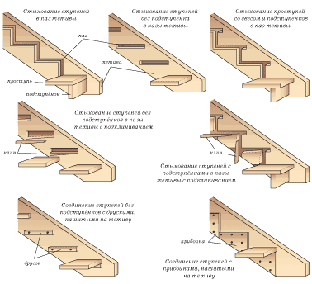

рис. 43. Варианты соединений ступеней с тетивами
Возможны и другие способы крепления ступеней к тетивам. Проступи крепят к ним с помощью брусков квадратного и треугольного сечения, с помощью прибоин либо на стальных крепежных элементах. В этих случаях тетивы лестницы должны быть выполнены из строганных досок, быть гладкими, без пазов. К ним с внутренней стороны крепятся шурупами короткие бруски или прибоины. Ступени крепятся непосредственно к ним.
Скрепление проступи и подступёнка между собой производят несколькими методами (рис. 38), аналогичными соединениям лестниц по косоурам.
При устройстве поворотов лестницы на тетивах, не имеющих междуэтажных площадок, можно воспользоваться приемом, описанным для лестницы на косоурах, то есть использовать центральную опорную стойку или стыковать тетивы на балясинах ограждения (рис. 44), либо использовать вставные поворотные фитинги.
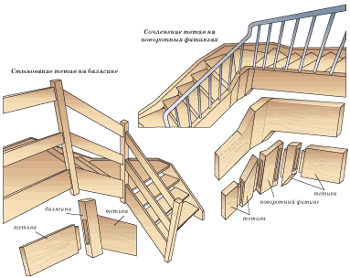

рис. 44. Варианты устройства соединений типа «шип–паз» в тетивах поворотных лестниц
Стыкование тетив лестницы на балясинах — красивое и изящное конструкторское решение, которое дает прочное и надежное соединение. В этой конструкции лестницы напряжения, возникающие на тетивах (в нижнем поясе лестницы), переносятся на ограждения (в верхний пояс лестницы). Иными словами, на нагрузку, возникающую при использовании лестницы, работает вся лестница: тетивы, балясины и ограждение. Получается единая жесткая пространственная система.
Сочленение тетив на поворотных фитингах более сложное в исполнении, позволяющее не ограничивать проектирование лестницы одним видом ограждения. По сути, этот узел представляет собой усеченный вариант сочленения на балясинах, без верхнего силового пояса. Поворотная балясина, на которой стыковались тетивы в предыдущем варианте, здесь заменяется короткими кусками тетив. К этим узлам предъявляют повышенные требования к качеству врезок и материала тетив.
Укрепление тетив двухмаршевых лестниц (рис. 45) достигается аналогичными приемами:
— на площадочную балку крепится центральная опорная балясина, в которую врубаются внутренние тетивы восходящего и нисходящего маршей либо тетивы укрепляются болтами к боковым ее граням, пристенные тетивы прибиваются к стене;
— на площадочную балку крепятся две стойки уменьшенного сечения, в одну из них врезается шипом тетива восходящего марша, а в другую — нисходящего.
Лестничные площадки, чаще всего, изготавливаются из дощатого пятидесятимиллиметрового настила (преимущественно шпунтованного), уложенного поверх площадочных балок, а у стен лестничной клетки — поверх пришитых к ним брусков. Снизу по площадочным балкам делают подшивку.
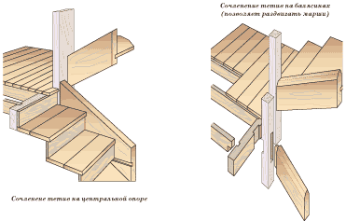

рис. 45. Варианты узлов соединения тетив на поворотной площадке двухмаршевой лестницы
Чаще всего для тетив применяется модифицированная древесина (клееные доски), а все врезки выполняются на клее. Нужно учесть, что узлы лестницы на деревянных соединениях — это скрип и постепенное расшатывание узлов. Поэтому, при недостатке опыта в столярных работах, для соединения тетив все-таки лучше использовать металлические стяжные изделия, которые могут зафиксировать узлы стыкований на весь срок эксплуатации лестницы. А для того чтобы лестница не рассыхалась, под лестницей или в непосредственной близости от нее желательно поместить большое растение с крупными листьями, которое будет повышать влажность воздуха, например, комнатную пальму.
ФАЛЬШСТУПЕНИ, ОГРАЖДЕНИЯ ЛЕСТНИЦ И БАЛЮСТРАДЫ | »
Удобство и красоту деревянным лестницам может придать нижняя начальная ступень, несколько выступающая из общей ширины марша. На нее часто устанавливают фигурную стойку перил, более замысловатую по форме, чем те, которые установлены на остальных ступенях. Эти особые фризовые ступени иногда называют фальшступенями. Особенно часто их применяют при строительстве маршевых косоурных лестниц, которые начинают одной или двумя удлиненными и закруглёнными начальными ступенями иногда с удлинением и закруглением обоих концов. На рисунке 46 показаны варианты оформления начальных ступеней лестниц.
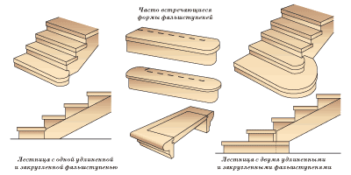

рис. 46. Фальшступени деревянных лестниц
Красота лестницы в большой степени определяется ее ограждением, которое должно быть прочным и архитектурно выразительным. Недостатки отдельных ступеней и лестничного марша можно скрыть ковровой дорожкой, но перила всегда на виду. От их вида создается впечатление обо всей лестнице в целом.
В интерьере большое значение имеет начало ограждения и повороты его на площадках. Возможны три варианта поворота перил двухмаршевых лестниц на 180°. Первый вариант (рис. 47, а). Линия поручня восходящего марша доходит до пересечения с поручнем нисходящего марша, а в промежутке между маршами идёт горизонтально. Так делают, когда перила на площадке значительно отодвинуты от её края и потому заходят за точку пересечения линий перил маршей. Второй вариант (рис. 47, б). Линия поручня доходит до площадки, принимает горизонтальное положение, потом поворачивает и идет вверх (или опускается) до линии поручня другого марша. Третий вариант (рис. 47, в). Линии поручней не доводят до пересечения, а на некотором расстоянии от края площадки делают по лекальной кривой от нижнего поручня к верхнему.
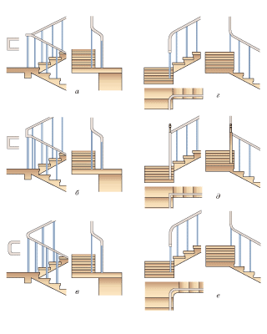

рис. 47. Варианты поворота перил: а, б, в — на 180°; г, д, е — на 90°
При повороте перил на 90° затруднение возникает из-за перепада высот в два подъема ступеней в месте пересечения площадки и маршей. Здесь либо устанавливают специальный фитинг (рис. 47, г) соединяющий перила по кривой, либо в месте пересечения поручней ставят опорную балясину (рис. 47, д), в которую перила упираются с разных сторон на разной высоте. В лестницах имеющих расширенную площадку (рис. 47, е), проблема пересечения поручней решается плавным лекальным поворотом изгибом поручней или установкой фитинга.
Поручень служит опорой для руки и вместе с опорными столбами и рядовыми балясинами придает жесткость всей лестнице. Профиль и размеры поручня должны соответствовать размерам опорных и рядовых балясин. Обычно материалом для поручней служит склеенная по всей длине, самое малое, из двух слоёв древесина, а при длине свыше 3 метров делают и поперечную склейку (рис. 48). Паз, выполненный в нижней части поручня должен соответствовать размерам сечения опорной части балясин. Если балясины заканчивается круглым сечением, их закрепляют в отверстия, просверленные в нижней части поручня.
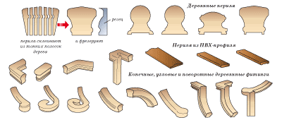

рис. 48. Поручни и фитинги ограждения лестницы
Размеры покупных поручней могут быть длиной от 2,5 до 3,5 м, либо они изготавливаются на заказ в зависимости от размеров столбов и балясин. Поручни делают на фрезерном деревообрабатывающем станке. При отсутствии такового, в домашних условиях, фигурный поручень может быть изготовлен на простом строгальном станке, прямые режущие ножи которого заменяются на профильные. Сначала из шпона толщиной 1–5 мм склеивается «болванка» поручня и зажимается струбцинами до высыхания клея. Затем на станке поручню придается профиль и шлифуется наждачной бумагой. Использовать цельный массив древесины для изготовления поручней, как впрочем, косоуров, тетив и ступеней, не рекомендуется. Сучки, витиеватость волокон и неравномерность высыхания древесины приводят к порче деревянных изделий.
Дополнительные элементы перил: поворотные и декоративные фитинги, использующиеся в ограждении лестницы, приобретаются отдельно либо изготавливаются на заказ. Фитинги должны иметь конфигурацию и размеры профиля аналогичные перилам.
Опорные столбы (угловые, стартовые, финишные балясины) — необходимая составляющая обеспечивающая жесткость конструкции ограждения. Заготовка для столбов клеится как минимум из двух продольных частей. Выбирая готовые столбы, обращайте на это внимание. Цельнодеревянные столбы даже хорошо высушенные могут впоследствии растрескаться или деформироваться. Если будет выбрана классическая форма (рис. 49) опорных столбов с токарной обработкой и завершающим шаром, то нужно обращать внимание на длину квадратной части столба. Она должна быть достаточной для примыкания к опорной балясине поручней с двух сторон на разной высоте. Размеры стандартных столбов: высота от 1000 до 1300 мм, сечение от 70×70 до 120×120 мм. Сечение столба должно быть равным или превышать ширину поручня.
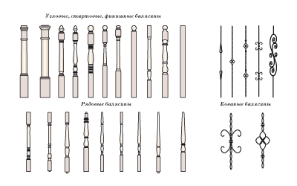

рис. 49. Опорные и рядовые балясины
Толщина рядовых балясин может быть любой, они не являются несущими конструкциями и выполняют только декоративную функцию и функцию ограждения. Тем не менее, рядовые балясины должны быть жестко закреплены в ступень лестницы и поручень перил. Обычно размер рядовых балясин варьируется от 30 до 80 мм высота от 800 до 900 мм, толщина от 30 до 80 мм. Несущей функции у балясин нет, но закреплены они, должны быть жестко. Закрепляют балясины в двух местах: сверху в выборку (паз или отверстие) перил и снизу в ступени или подперилок. При верхнем креплении балясин в паз поручня, между ними (балясинами) вставляется фиксирующий брусок, который приклеивают или прибивают гвоздями без шляпок. Снизу балясины врезают в ступени и закрепляют метизами либо их аналогично верхнему креплению вставляют в подперилок и раскрепляют фиксирующими брусками. Подперилок — это ответный поручню профиль с таким же пазом для крепления балясин.
Особенно красивы металлические ограждения, которые изготавливают холодной и горячей ковкой и гнутьем. Металлические перила применяют для любых типов лестниц: стальных, бетонных, деревянных. К металлическим лестницам ограждение крепят сваркой или болтовыми соединениями. К бетонным — привариванием к закладным деталям. К деревянным лестницам ограждения либо приболчивают, либо прикручивают саморезами через специально изготовленные крепления. Крепление деревянного поручня к металлу выполняют следующим образом. Сначала к стойкам ограждения приваривают металлический поручень из полосовой стали с просверленными отверстиями под шурупы. В нижней части деревянного поручня делают выборку под размер этой полосы. Поручень накладывают на полосу и снизу крепят шурупами.
Наружные лестницы могут быть украшены каменными столбами с широким поручнем. Балясины из искусственного камня (рис. 50) выполняют методом отливки. Для этого делают деревянную модель балясины и по ней изготавливают гипсовые формы. В гипсовых формах, состоящих из двух частей, промазывают внутреннюю поверхность водоотталкивающим материалом. Далее, склеивают половинки форм между собой и скрепляют хомутами. Через отверстие в верхней части формы вливается цементно-песчаный раствор. Отверстие закрывают и начинают вращение формы в горизонтальной плоскости, способствующее равномерному распределению раствора в форме. Для лучшего заполнения формы раствором используются два отверстия расположенные рядом. В одно отверстие заливается раствор, из другого вытесняется из формы воздух.
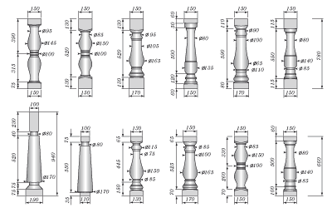

рис. 50. Монолитные балясины
Подперилок является ответным поручню элементом и нужен для крепления балясины снизу. Используется на ограждениях лестничных проёмов балюстрадой, а также в том случае, если балясина устанавливается не на ступень, а на тетиву. Подперилок используется и в качестве расширителя при установке балясин, превосходящих своим сечением толщину тетивы. Принцип крепления балясины к подперилку такой же, как и к поручню. Сначала устанавливается подперилок, затем балясины, сверху ставится поручень. Размеры подперилка такие же, как у поручня.
Крепления (метизы) — разнообразны, но принцип их применения один, крепления не должны быть основаны на пассивном действии. Для надежного крепления дерева к дереву может применяться только активный стягивающий метиз, исключающий возможные ослабления крепежа в процессе эксплуатации.
Использование деревянных шкантов в монтажных узлах, подвергающихся повышенным нагрузкам (тетива, ступени, столбы, поручни), должно быть исключено. И напротив, те метизы, которые вы видите на рисунке 51, зарекомендовали себя как абсолютно надёжные. Нужно учитывать, что металл, который используется для изготовления метизов, должен быть не сухим, но и не сырым. Опыт показывает, что шпильки кустарного производства, в изобилии представленные на строительных рынках, не выдерживают сколь-нибудь серьезных нагрузок и рвутся даже на этапе монтажа. Можно порекомендовать применение готовых метизов профессиональных серий, либо изготовление их на заказ специалистам из заведомо надежных материалов.
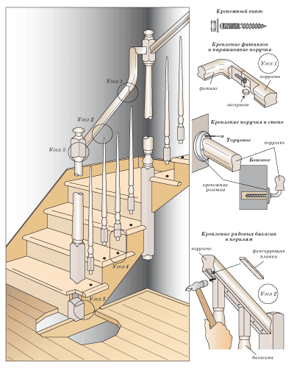

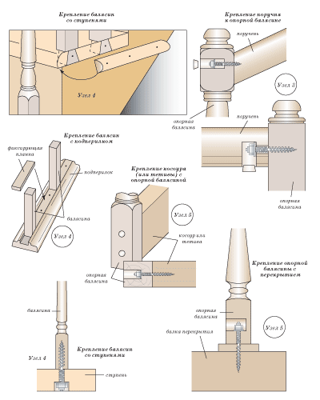

рис. 51. Варианты крепления элементов лестницы и ограждения
Подробно рассмотрим алгоритм построения ограждения лестницы (рис. 52).
1. Задайте высоту перил, то есть минимальное вертикальное расстояние от верхней поверхности ступени до вершины перил.
2. Задайте высоту балюстрады, то есть минимальное вертикальное расстояние от чистого пола этажа до вершины ограждения.
3. Вычислите минимальный требуемый зазор между перилами и любым другим объектом: стеной или торцом ступени. Это поможет определить толщину закупаемых или изготовляемых балясин.
4. Задайте интервал между стойками ограждения и подсчитайте количество балясин.
5. Определитесь с типом установки перил. Например, балясины можно устанавливать на ступени или на подперилок.
6. В зависимости от выбранного типа ограждения и толщины балясин отметьте на лестнице среднюю линию установки перил. Измерьте длину средней линии, она будет равна длине изготавливаемого или закупаемого поручня.
7. В зависимости от выбранного шага установки балясин и их толщины разметьте на средней линии места установки балясин. Следует обратить внимание на то, что конечные балясины значительно шире рядовых. Разметку нужно произвести таким образом, чтобы расстояние между любой из балясин было одинаковым. Как правило, на проступи нормальной ширины размещаются две рядовых классических балясины или три тонких.
8. Соберите нижнюю часть поручня, уложите ее на ступени и промеряйте расстояния между нижней кромкой поручня и ступенями. Эти размеры помогут определить высоту изготавливаемых или закупаемых балясин.
9. Соберите верхнюю часть поручня, уложите ее на ступени и промерьте расстояние между нижним и верхним поручнем.
10. Для обеспечения стыковки поручней решите, какой из способов стыковки применить. Возможны два варианта: состыковать поручень на балясине, для этого она должна быть достаточно высокой и толстой, либо произвести стыковку с помощью поворотных фитингов. Докупите или изготовьте недостающие фитинги.
11. При помощи строительного уровня или отвеса установите концевые балясины. Но пока не закрепляйте их «намертво», достаточно укрепить их временными деревянными планками.
12. Разметьте места креплений поручня. Сделайте все необходимые выборки в поручнях и опорных балясинах и временно установите поручень.
13. Приставьте рядовые балясины по месту их установки и разметьте необходимые распилы и выборки. Не забывайте золотое правило «семь раз отмерь, один отрежь». Учитывайте, что часть высоты балясины уйдет в крепление к поручню и ступени либо в подперилок.
14. Ограждение разберите, вставьте рядовые балясины в ступени или подперилок и вновь соберите.
15. Затяните и закрепите все узлы. Теперь можно приступать к окончательной отделке лестницы.
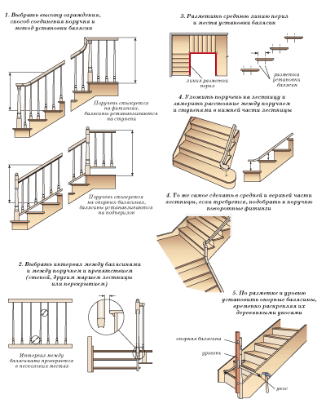

рис. 52. Алгоритм установки перил ограждения
Если представленный вариант ограждения лестницы вам кажется слишком сложным для исполнения, можно применить упрощенный вариант (рис. 53). В котором все элементы ограждения изготавливаются из оструганных и отшлифованных досок с болтовым креплением в предварительно просверленные отверстия. Для того чтобы при затягивании гаек древесина не сминалась, под них и под головки болтов устанавливаются стальные шайбы.
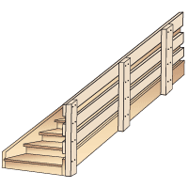

рис. 53. Упрощенный вариант устройства ограждения лестницы
НАРУЖНЫЕ ЛЕСТНИЦЫ | »
При проектировании наружной лестницы используются те же строительные нормы, что и при проектировании внутренних лестниц. Особенность и главное отличие входных лестниц от внутренних в том, что эти лестницы существуют в более суровых климатических условиях. Находясь на открытом воздухе, они подвержены влиянию больших перепадов влажности, суточных и годовых температур, солнечной радиации, осадкам в виде снега и дождя. Кроме того, входные лестницы, чаще всего, выполняются как отдельный конструктивный элемент, не связанный со зданием. Вследствие разности в весе, а также в результате сил морозного пучения грунта, величины осадки здания и лестницы сильно различаются. Это может привести к перекашиванию и разрушению лестницы. Обычно осадка здания происходит в период его строительства, затем наступает стабилизация, дальнейшие подвижки фундамента могут случиться из-за подмыва грунта основания, проведения рядом строительных работ либо проезда тяжелого транспорта. Подвижки здания от сил морозного пучения грунта не допускаются, фундамент должен быть заглублен ниже глубины промерзания грунта. Фундамент под большие и тяжелые бетонные лестницы нужно делать на ту же глубину, что и фундамент под здание.
Для снижения негативных последствий влияния внешней среды наружную лестницу следует располагать под крышей (козырьком или навесом) и изготавливать из влагостойких материалов — антисептированной древесины, бетона, камня или кирпича.
Опирание легких деревянных лестниц (рис. 79) производят на столбчатые фундаменты, называемые «бычками». Эти фундаменты тоже должны быть зарыты на глубину промерзания грунта. Если лестница строится после возведения дома, то нужно дождаться, когда сядет грунт в пазухах фундамента либо делать под нее глубокий фундамент, не допуская установку лестниц на насыпной грунт пазух. Иначе лестница просядет вследствие уплотнения грунта.
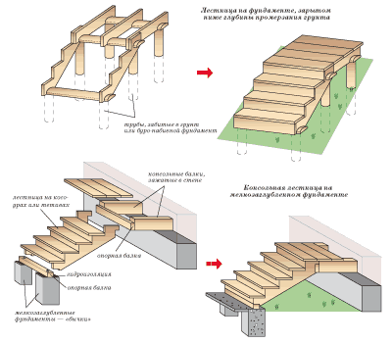

рис. 79. Варианты устройства наружных деревянных лестниц
Фундаменты размером ниже глубины промерзания грунта удобно изготавливать из асбестоцементных, чугунных и толстостенных стальных труб путем погружения их в пробуренные скважины. Также можно изготавливать фундаменты из буронабивных свай. От выдавливания фундаментов касательными силами морозного пучения, рекомендуется обертывать трубы полиэтиленовой пленкой а расстояние между стенками труб и стенками пробуренной скважины заполнять крупно- и среднезернистым песком. Низ трубы следует заанекривать в бетонной подушке расположенной ниже глубины промерзания.
Удешевляя стоимость строительства, устройством глубоких фундаментов часто пренебрегают. Мелкозаглубленные фундаменты — «бычки», обычно делаются из монолитного бетона, глубиной ниже растительного слоя участка строительства. При использовании мелкозаглубленных фундаментов в зимний период времени лестница будет приподниматься от сил морозного пучения и перекашиваться. Для домиков дачного типа, эксплуатирующихся сезонно нужно учесть этот момент и сделать входную дверь в дом с порогом, иначе она при открывании может зацепить низом приподнявшуюся лестничную площадку и заклинить. Либо делать лестничную площадку на консольных балках, выступающих из стены, а низ лестницы опирать на мелкозаглубленные «бычки». В этом случае в узле примыкания марша к площадке получается что-то типа шарнира. Мерзлый грунт выдавливает «бычки» и низ лестничного марша, а площадка, сделанная на консолях, остается неподвижной. В регионах строительства с непучинистыми грунтами все эти ухищрения, разумеется, не нужны. Мелкозаглубленные фундаменты лестниц — это ежегодное перекашивание лестниц.
В верхней части фундаментов предусматривают закладные детали для крепления нижней части лестницы. Конструкция крепежа нижней части лестницы может быть самой разнообразной, главное условие: она должна обеспечить неподвижность лестницы. Деревянные элементы лестницы, соприкасающиеся с бетоном фундамента или заделанные в тело кирпичной стены, следует отделять от них слоем рулонной гидроизоляции. Древесина лестницы должна быть обработана антисептическими составами. Вдобавок к этому наружные лестницы рекомендуется полностью окрашивать водостойкими красками.
В остальном конструкции наружных деревянных лестниц мало чем отличаются от конструкций внутренних лестниц. Их делают на опорных балках, расположенных под ступенями — косоурах или сбоку от них — тетивах.
Наиболее простой в изготовлении является небольшая, на три-четыре ступени, лестница на тетивах. Это весьма распространенная в практике дачного строительства конструкция, рассчитанная, как правило, на временное использование до сооружения постоянной лестницы. Наружная лестница на тетивах делается без подступёнков, для ее изготовления требуются две длинных доски для тетив и три-четыре — для проступей. Соединение проступей с тетивами производится при помощи деревянных брусков, которые крепятся на внутренней стороне тетивы.
Более сложной в изготовлении является лестница на косоурах. Косоуры изготавливаются из двух досок с вырезами под проступи и подступёнки, но для наружных лестниц можно поступить проще: нашить на косоуры прибоины и создать тем самым требуемый профиль (рис. 80). Прибоинами можно создать не только косоур, но и боковую обшивку лестницы, продлив их до опорной стойки лестничной площадки. Для того чтобы использовать под ступени доски любой имеющейся толщины, устанавливают не два, три, четыре и даже пять косоуров. Проступь не прогнется, если даже она будет сделана из досок толщиной 20 мм. Дополнительные косоуры можно добавить и в лестницу по тетивам, размещая их под ступеньками между тетивами.
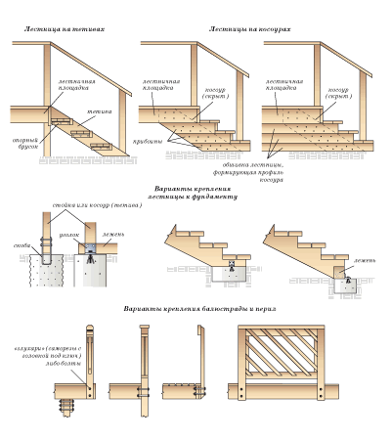

рис. 80. Варианты конструкций наружных деревянных лестниц
При необходимости с одной или обеих сторон лестницы делают наклонные ограждения высотой не менее 900 мм. Для лестниц с одной или двумя ступенями ограждения не всегда обязательны.
Основательные наружные лестницы выполняются из кирпича, железобетона, металла. Лестница из кирпича (рис. 81) не самый подходящий вариант, но при определенных условиях кирпич может быть использован при строительстве небольших лестниц. Применяется полнотелый керамический кирпич длиной 250, шириной 120 и толщиной 65 мм (одинарный) или 103, иногда 140 мм (двойной). От этих показателей, соответственно, зависят основные размеры элементов ступени: высота подступёнка и, в меньшей степени, ширина проступи. Размеры ступеньки будут складываются из габаритов кирпича и толщины слоя раствора, который обычно составляет около 10 мм.
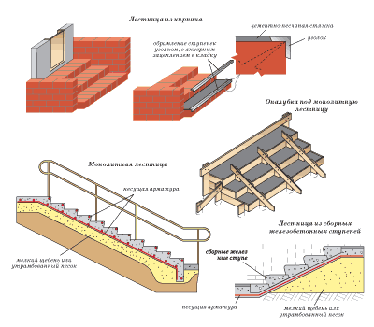

рис. 81. Наружные лестницы из кирпича, монолитного и сборного железобетона
Рассмотрим возможные варианты высоты подступёнка. Она должна находиться в пределах 140–170 мм, при крайних показателях: 120–200 мм. Наименьшая высота подступёнка для кирпичной лестницы составит 130 мм, это расстояние складывается из ширины кирпича (120 мм) и одного слоя раствора (10 мм). Кирпич в этом случае устанавливается на ребро. Если уложить два кирпича один на другой, то высота подступёнка составит 140 мм (толщина двух кирпичей 65+65=130 мм плюс толщина слоя раствора). Если же нижний кирпич установить на ложок (плашмя), а верхний на ребро, то высота подступёнка составит 195 мм (65+120+10 мм). Все перечисленные варианты высоты подступёнка укладываются в регламентированные нормы. Оптимальным и по размерам и по удобству выполнения представляется второй вариант (140 мм). Таким образом, из формулы, характеризующей шаг человека, ширина проступи должна составить 340 мм.
На первый взгляд, ширина проступи, если ее складывать из стандартных размеров кирпича, не совсем отвечает предъявляемым к ней требованиям. Если выполнять проступь размером в кирпич (250 мм), то ступенька получается слишком узкой. Если же ее сделать в полтора кирпича (250+120+10=380 мм), то ширина проступи получается чуть шире, чем требуется, что не очень удобно. Выход из такой ситуации очень прост. После кладки двух нижних рядов (первая ступень) следующие два ряда (вторая ступень) можно несколько сместить относительно передней кромки первой ступени и таким образом увеличить или уменьшить ширину проступи. В нашем случае величина нахлеста ступеней друг на друга составляет 40 мм. Формула 2а+b = 600...640 мм выполняется: 2(140+340=620 мм — лестница удобна для хождения.
Кирпичную лестницу нужно строить на бетонном фундаменте. Изготавливать полнотелый фундамент на всю глубину промерзания, в данном случае, нецелесообразно, его заменяют армированной бетонной плитой. Снимается растительный слой и делается уплотненная песчаная подготовка толщиной до 100 мм. Затем выставляется опалубка из досок. Плита армируется по расчету, если расчет сделать некому, то можно армировать плиту с запасом прочности, например, уложить арматурную сетку с ячейками 150(150 мм из арматуры диаметром не менее 12 мм. Плита заливается в один прием бетоном м²00. Через трое суток плиту можно распалубить и начать ее нагружать строящейся лестницей.
Из кирпича выкладывается первая ступень и торцевые стенки, пространство, образуемое ступенькой и стенами, засыпается мелким щебнем. По утрамбованному щебню и первой ступеньке выкладывают вторую ступеньку, середину будущей лестницы опять засыпают щебнем и утрамбовывают. Так шаг за шагом выстраивают всю лестницу.
Главный недостаток кирпичной лестницы в том, что на кирпичной проступи плохо держится цементно-песчаная стяжка или облицовочная плитка. Это обусловлено попаданием воды под плитку и отскакивание последней в зимний период, а стяжка просто крошится и отслаивается от кирпича из-за малой ее толщины. Если оставить кирпич ничем не покрытым, он тоже со временем отскочит, поскольку защитить швы кладки от попадания в них воды очень сложно. Один из выходов из этой тупиковой ситуации: обрамить ступеньки уголком. Это решение не добавляет лестнице эстетичности, но зато оно препятствует выкрашиванию кирпича, а цементно-песчаная стяжка, уложенная поверх ступенек, лучше держится. Уголок впоследствии «прячется» под цементно-песчаную стяжку и облицовку ступеней плиткой или камнем.
Однако совсем необязательно устраивать лестницу целиком из кирпичей. Вполне допустимо выложить кирпичные торцевые стенки, а пространство между ними засыпать мелким щебнем и сделать ступени из монолитного железобетона или залить монолитный железобетонный пандус и уложить на него наборные железобетонные ступени. Кирпичные стенки лестницы выкладываются по ленточному фундаменту, сделанному ниже глубины промерзания. Строительство такой лестницы лучше начинать после осадки основного здания, тогда можно достаточно точно подвести ее к дверным проемам. В любом случае, лестница должна быть отделена от стен дома деформационным швом и сделана чуть ниже, чем нужно. Когда здание будет садиться, оно будет скользить по деформационному шву, вдоль лестницы и она не будет разрушена.
Со всех ступеней наружных лестниц должен быть предусмотрен отвод воды, вне зависимости есть над лестницей козырек или его нет. При небольшом размере лестницы и небольшом количестве ступеней допустимо укладывать ступени с небольшим уклоном от здания. Можно также отводить воду по специальным лоткам, которые устраивают вдоль примыкания проступи к подступёнку и около боковых ограждений лестницы. Такие лотки делаются в виде открытых углублений в ступенях.
Ограждение наружных лестниц обычно делают в виде сплошной массивной стенки из кирпича или в виде решетчатых металлических перил или балюстрады. Лестница может быть оборудована ограждениями из металлических элементов. В этом случае следует предварительно продумать способ их крепления к кирпичной кладке или фундаменту.
Одно из основных требований, предъявляемых к лестницам — безопасность передвижения по ним. Ее можно обеспечить путем облицовки проступей керамической плиткой с шероховатой или рифленой поверхностью. И ни в коем случае нельзя применять глазурованную плитку. Вместо плитки можно применять плиты из шершавого дикого камня.

